**令和４年度の事業費納付金の本算定結果（概要）**

令和４年１月７日

大阪府 健康医療部 健康推進室 国民健康保険課

資料８

**【主な変動要因】**

**≪１人あたり保険料収納必要額の主な増要素≫**

・前期高齢者交付金の減　　　　　　　　　 　　　【１人あたり約９，２００円】

・保険給付費の増　　　　　　　　　　　　 　　　【１人あたり約８，１００円】

・介護納付金の増　　　　　　　　　　　　 　　　【1人あたり約１，４００円】

**≪１人あたり保険料収納必要額の主な減要素≫**

・療養給付費等負担金の増　　　　　　　　　　 　【1人あたり約５，１００円】

・普通調整交付金の増　　　　　　　　　　　　 　【1人あたり約３，１００円】

・過年度調整（令和２年度剰余金）の活用　　　 　【1人あたり約２，０００円】

≪被保険者数≫

〇　少子高齢化の影響により、これまで被保険者数全体としては減少傾向にある中で、70歳以上の被保険者数は増加傾向を示していたが、令和４年には団塊の世代である1947年生まれが、後期高齢者医療制度に移行することから、70歳以上を含む全区分において、被保険者数は減少する。

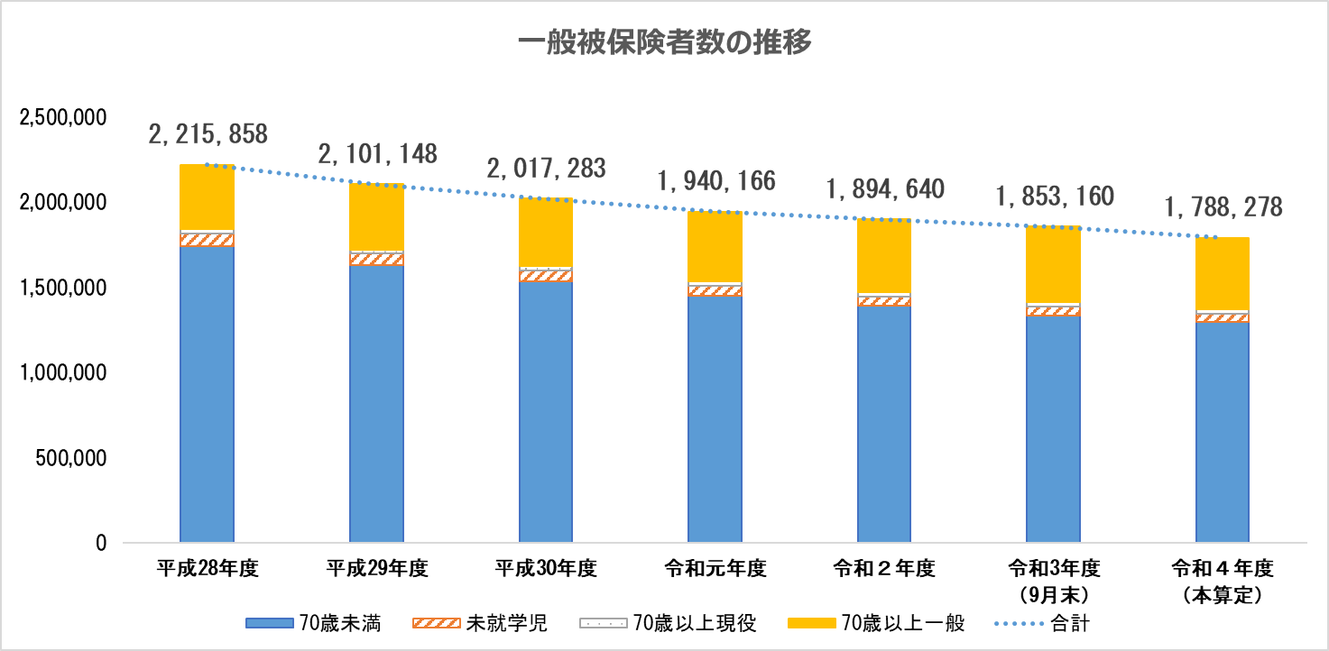

単位：人

■被保険者数の比較　令和４年度推計178.8万人　令和３年度（９月末）時点から▲約6.5万人減、

うち、70歳以上は▲2.3万人減

≪保険給付費≫

【診療費】

〇　令和３年度はコロナ禍の診療控えから回復し、１人あたり診療費が全般的に伸びている状況であるが、未就学を含む70歳未満については特に大きく伸びており、コロナ禍前の令和元年度を越える伸びとなっている一方で、70歳以上については、そこまでの大きな伸びとはなっていない。

そのため、この傾向を反映した令和４年度推計においては、被保険者全体の約７割を　占める70歳未満の診療費総額は、被保険者数の減少が鈍化傾向にある中で、１人あたり診療費の伸びが反映された結果、前年度比約0.5％の増となっている。

一方、1人あたり診療費が約2倍となる70歳以上の被保険者については、これまで、被保険者数の増加により診療費総額も増加傾向が続いており、全体の1人あたり診療費の主な増加要因となっていたが、令和４年より団塊世代が後期高齢者医療制度に移行する　ことに伴い、70歳以上の被保険者数が減少に転じることから、令和４年度は70歳以上の診療費総額は前年度比約6.2％の減少となっている。



**１人あたり診療費**

（実線：府の1人あたり診療費推移　破線：全国の1人あたり診療費推移）

※令和３年度実績：

令和３年６月（診療月：３月）～11月（診療月：８月）月報Ｃ表の総額診療費の実績をベースに

令和元年３月～８月実績から令和元年９月～令和２年２月実績の伸び率を用いて推計したもの



【国の推計方法ツールを活用】

〇　過去2年間（推計値を含む）の伸び率により推計する方法により算定（国の推計ツールを活用）。被保険者数の減少、とりわけ70歳以上の被保険者数の減少の影響により総額保険給付費は前年度算定値より減少している。一方、1人あたり保険給付費は、コロナ禍の診療控えの影響を受けた令和2年度以外は上昇傾向にあるが、令和４年度の推計値では、特に70歳未満の診療費の大きな伸びを反映し、前年度算定値より約2.4％増の346,956円となっている。

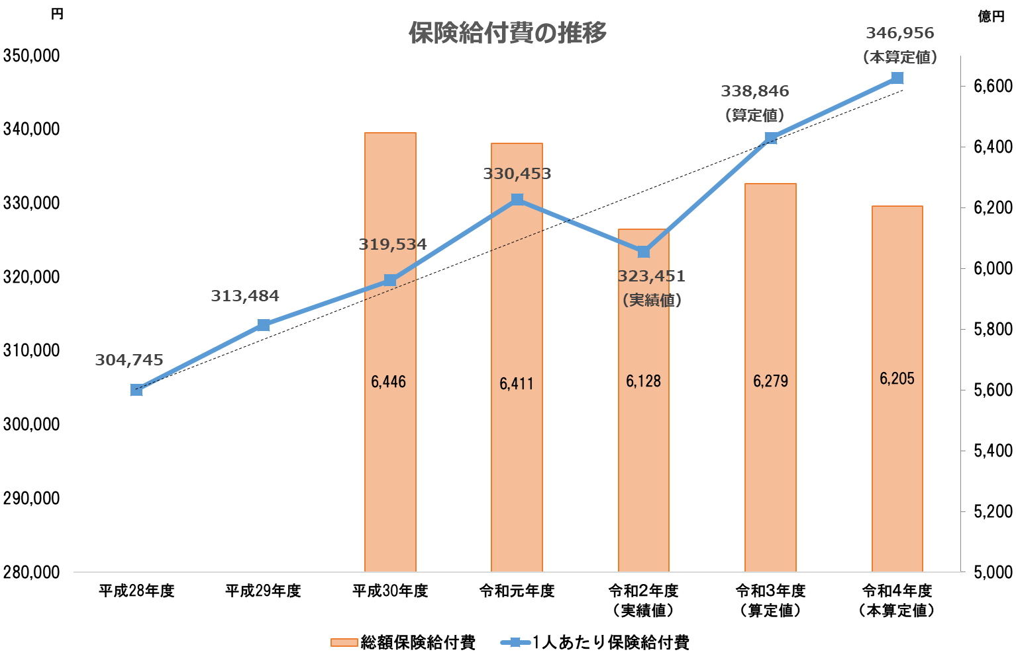

|  |  |  |  |  |
| --- | --- | --- | --- | --- |
|  | 令和元年度 | 令和２年度 | 令和３年度 | 令和４年度 |
| １人あたり保険給付費 | 330,453円 | 323,451円 | 338,846円 | 346,956円 |
| 対前年度増減額 | ＋10,919円 | ▲7,002円 | ＋15,395円 | ＋8,110円 |
| 対前年度増減率 | ＋約3.4％ | ▲約2.1％ | ＋約4.8％ | ＋約2.4％ |

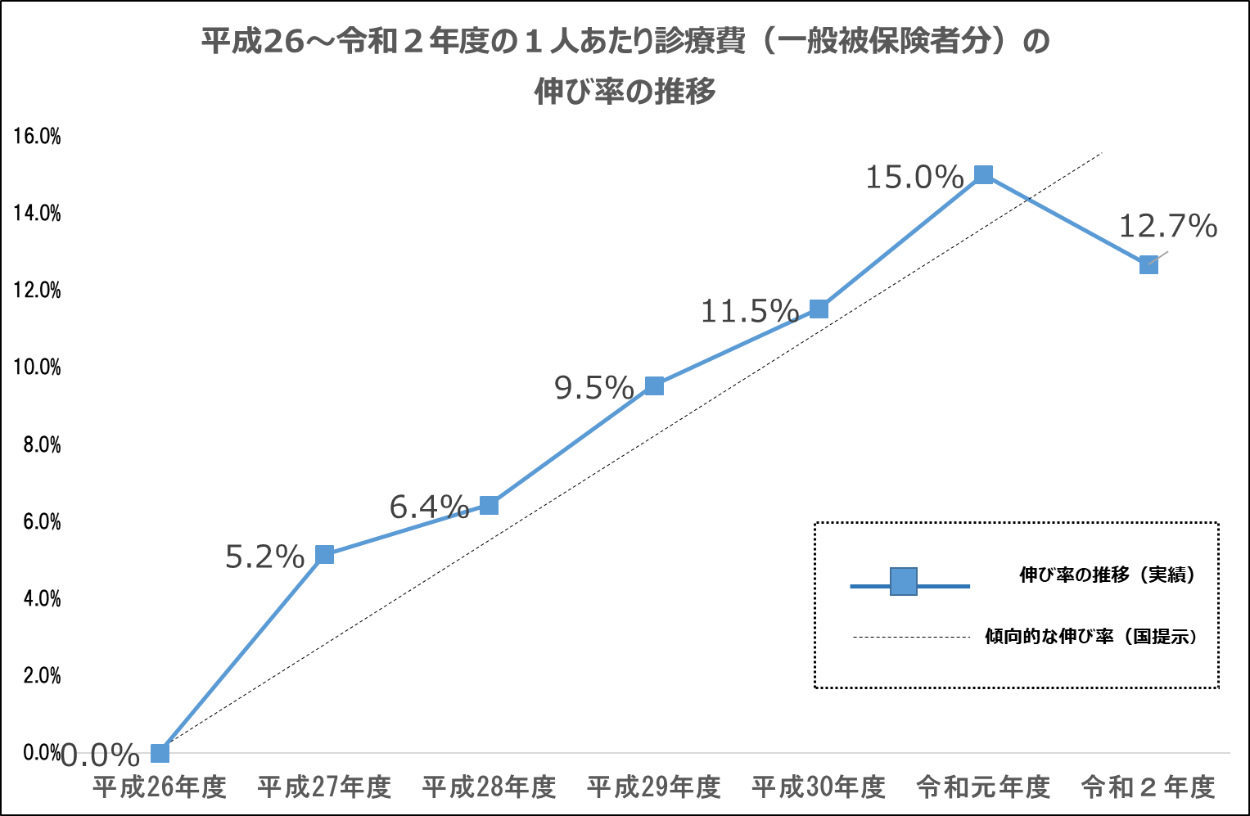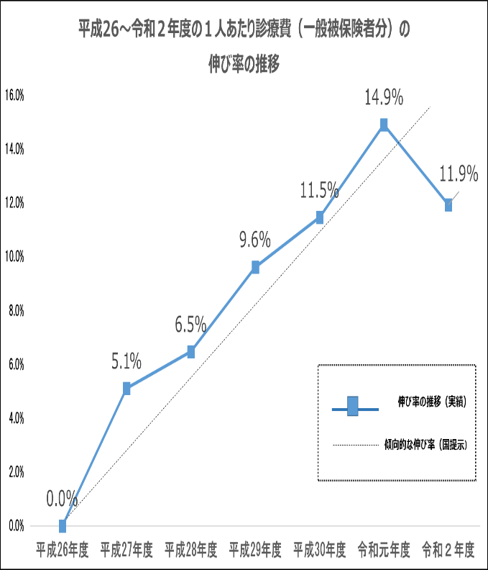〇　なお、大阪府における平成26年度から令和２年度までの1人あたり診療費の伸び率の傾向は、国が示す全国的な伸び率と同じ傾向を示しており、今回の算定結果については、過大、過少なものではないと考えている。

　　　　　　　　　（大阪府）　　　　　　　　　　　　 （国　仮係数通知【参考資料】より）

≪後期高齢者支援金及び介護納付金≫

〇　後期高齢者支援金は高齢化の進展、団塊世代の移行等により１人あたりで約８００円　増えている。また、介護納付金においても全国的に介護給付費が増加傾向にあることから、１人あたりで約１，４００円増えている。

≪今後の対応方針≫

【国への要望】

〇　今後とも、大阪府としては、被保険者の負担を軽減し、国民健康保険制度を安定的かつ円滑に運営する観点から、国に対して、必要な財源確保とともに、国民健康保険制度の　　構造的問題の抜本的解決に向け、医療保険制度の一本化の議論を進め、各医療保険制度間での保険料負担の格差是正を、引き続き、働きかけていく。

【医療費適正化の推進】

〇　また、医療費の増加が見込まれる中、今後とも、国民健康保険ヘルスアップ支援事業等により、特定健診・特定保健指導の実施率の向上など、市町村の取組みの底上げを促進　　　　　　　　　　　　　　　　しながら、健康づくり・医療費の適正化の取組みを推進することで、被保険者の負担軽減につなげていく。

　　さらに、令和２年度に創設された予防・健康づくり支援交付金（事業費連動分）において、内示額として約29.3億円（前年度比 約８.6億円増）のインセンティブを獲得したが、今後とも、当該インセンティブの獲得に努めていく。

【国保財政運営】

○　納付金算定の状況及び財政安定化基金に年度間の財政調整機能が付与されたこと等を踏まえ、国民健康保険特別会計のあり方や１人あたり保険料額上昇の抑制に向けた方策について、府と代表市町村等で構成される広域化調整会議の場等を通じて検討していく。